### Lampiran 1. Jadwal Penelitian

|  |  |  |  |  |  |  |  |  |  |  |  |  |  |  |  |  |  |  |  |  |  |  |  |
| --- | --- | --- | --- | --- | --- | --- | --- | --- | --- | --- | --- | --- | --- | --- | --- | --- | --- | --- | --- | --- | --- | --- | --- |
| **No** | **Kegiatan** | **November**  **2024** | **Desember**  **2024** | | | | **Januari**  **2025** | | | | **Februari**  **2025** | | | **Maret**  **2025** | | | **April 2025** | | | | | **Mei 2025** | |
| **3** | **1** | **2** | **3** | **4** | **1** | **2** | **3** | **4** | **1** | **2** | **3** | **1** | **2** | **3** | **4** | **1** | **2** | **3** |  | **1** |  |
| **1** | Pengajuan Judul |  |  |  |  |  |  |  |  |  |  |  |  |  |  |  |  |  |  |  |  |  |  |
| **2** | ACC Judul |  |  |  |  |  |  |  |  |  |  |  |  |  |  |  |  |  |  |  |  |  |  |
| **3** | BAB I |  |  |  |  |  |  |  |  |  |  |  |  |  |  |  |  |  |  |  |  |  |
| **4** | BAB II |  |  |  |  |  |  |  |  |  |  |  |  |  |  |  |  |  |  |  |  |  |  |
| **5** | BAB III |  |  |  |  |  |  |  |  |  |  |  |  |  |  |  |  |  |  |  |  |  |  |
| **6** | ACC Proposal |  |  |  |  |  |  |  |  |  |  |  |  |  |  |  |  |  |  |  |  |  |  |
| **7** | Ujian Proposal |  |  |  |  |  |  |  |  |  |  |  |  |  |  |  |  |  |  |  |  |  |
| **8** | Perbaikan Proposal |  |  |  |  |  |  |  |  |  |  |  |  |  |  |  |  |  |  |  |  |  |  |
| **9** | Pembuatan Surat  Izin Penelitian |  |  |  |  |  |  |  |  |  |  |  |  |  |  |  |  |  |  |  |  |  |
| **10** | Penyebaran  Informed Consent |  |  |  |  |  |  |  |  |  |  |  |  |  |  |  |  |  |  |  |  |  |  |
| **11** | Pengambilan Sampel |  |  |  |  |  |  |  |  |  |  |  |  |  |  |  |  |  |  |  |  |  |  |
| **12** | Analisis Sampel |  |  |  |  |  |  |  |  |  |  |  |  |  |  |  |  |  |  |  |  |  |
| **13** | Analisis Data |  |  |  |  |  |  |  |  |  |  |  |  |  |  |  |  |  |  |  |  |  |  |
| **14** | Penyusunan Karya  Tulis Ilmiah |  |  |  |  |  |  |  |  |  |  |  |  |  |  |  |  |  |  |  |  |  |
| **15** | Sidang Karya Tulis  Ilmiah |  |  |  |  |  |  |  |  |  |  |  |  |  |  |  |  |  |  |  |  |  |  |

|  |  |  |  |  |  |  |  |  |  |  |  |  |  |  |  |  |  |  |  |  |  |  |  |  |
| --- | --- | --- | --- | --- | --- | --- | --- | --- | --- | --- | --- | --- | --- | --- | --- | --- | --- | --- | --- | --- | --- | --- | --- | --- |
| **16** | Revisi Karya Tulis  Ilmiah |  |  |  |  |  |  |  |  |  |  |  |  |  |  |  |  |  |  |  |  |  |  |  |
| **17** | Pengumpulan Karya  Tulis Ilmiah |  |  |  |  |  |  |  |  |  |  |  |  |  |  |  |  |  |  |  |  |  |  |  |

**Anggaran Penelitian**

|  |  |  |
| --- | --- | --- |
| No. | **Pengeluaran** | **Harga** |
| **A.** | **Persiapan** |
| 1. | Penggandaan proposal (Print + fotocopy) | Rp. 200.000 |
| 2. | Konsumsi | Rp. 450.000 |
| **B.** | **Pelaksanaan** |  |
| 1. | Kit *Immunochromatography assay* | Rp. 535.000 |
| 2. | Handscoon | Rp 82.000 |
| 3. | Tissue | Rp 20.000 |
| **C.** | **Tahap akhir** |  |
| 1. | Penggandaan karya tulis ilmiah (print +  *fotocopy*) | Rp. 250.000 |
| 2. | Biaya pengumpulan data karya tulis ilmiah | Rp. 200.000 |
|  | **TOTAL** | **Rp. 1.742.000** |

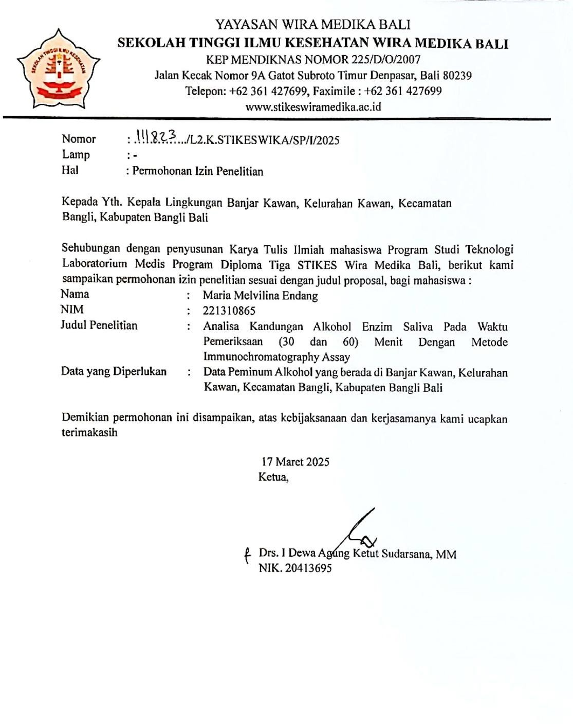

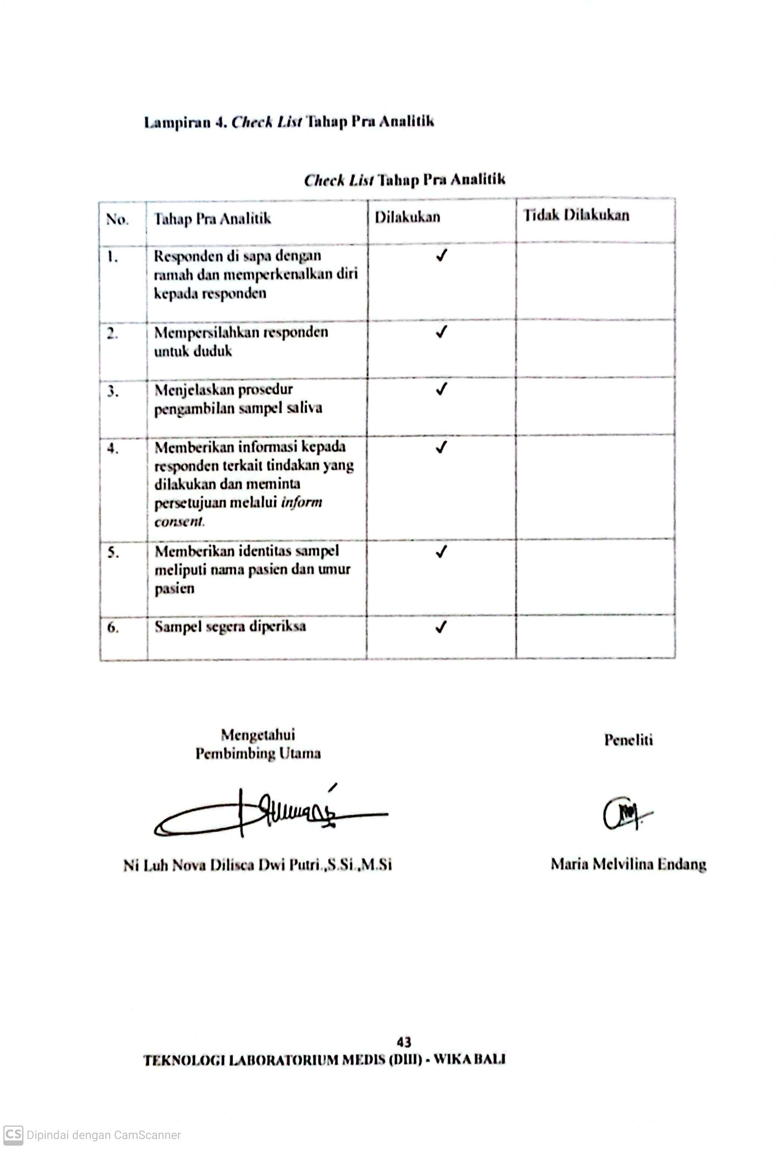

## LEMBAR PENJELASAN KEPADA RESPONDEN

**ANALISA KANDUNGAN ALKOHOL ENZIM SALIVA**

### PADA WAKTU PEMERIKSAAN (30 dan 60) MENIT DENGAN METODE

***IMMUNOCHROMATOGRAPHY ASSAY***

Selamat pagi/siang Adek atau Kakak, mohon maaf mengganggu waktunya. Perkenalkan nama saya Maria Melvilina Endang mahasiswi D3 Teknologi Laboratorium Medis STIKES Wira Medika Bali. Saya ingin melakukan penelitian untuk penyelesaian proposal KTI saya yang berjudul ANALISA KANDUNGAN ALKOHOL ENZIM SALIVA PADA WAKTU PEMERIKSAAN (30 dan 60) MENIT DENGAN METODE *IMMUNOCHROMATOGRAPHY ASSAY*. Tujuan

dari penelitian ini adalah untuk mengetahui apakah terdapat kandungan alkohol enzim saliva pada waktu pemeriksaan (30 dan 60) menit enzim saliva remaja di Banjar Kawan.

Dalam penelitian ini saya akan mengambil saliva sebanyak 20 sampel. Kemudian sampel tersebut akan diteliti di Laboratorium Toksikologi STIKES Wira Medika Bali di Jalan Kecak nomor 9A, Gatot Subroto Timur, Kota Denpasar Bali dengan biaya pemeriksaan akan sepenuhnya ditanggung oleh peneliti.

Untuk melengkapi penelitian saya, saya harus mewawancarai Remaja terlebih dahulu. Sebelumnya saya ucapkan terima kasih yang sebesar-besarnya kepada Remaja karena telah mau membantu saya untuk melancarkan penyusunan karya ilmiah saya. Perlu saya jelaskan bahwa penelitian ini akan saya gunakan untuk mengetahui ada atau tidaknya kandungan alkohol dalam sampel saliva pada Remaja di Banjar Kawan.

Untuk keakuratan data dan informasi yang akan saya kumpulkan maka saya sangat berharap agar Remaja bersedia memberikan jawaban yang sejelas-jelasnya. Kerahasiaan Remaja akan dijamin sepenuhnya dan partisipasi Remaja bersifat sukarela.

Mudah-mudahan informasi yang saya sampaikan sudah cukup jelas. Bila demikian saya harap Remaja dapat mengisi dan menandatangani lembar persetujuan penelitian sebagai tanda persetujuan dan wawancara akan segera di mulai.

Apabila ada keluhan setelah tindakan, maka Remaja dapat menghubungi saya pada nomor 081236014442. Atas bantuan dan kerjasama Remaja saya ucapkan terimakasih.

Denpasar, 20 April 2025

(Maria Melvilina Endang)

**Lampiran 6. Lembar *Informed Consent***

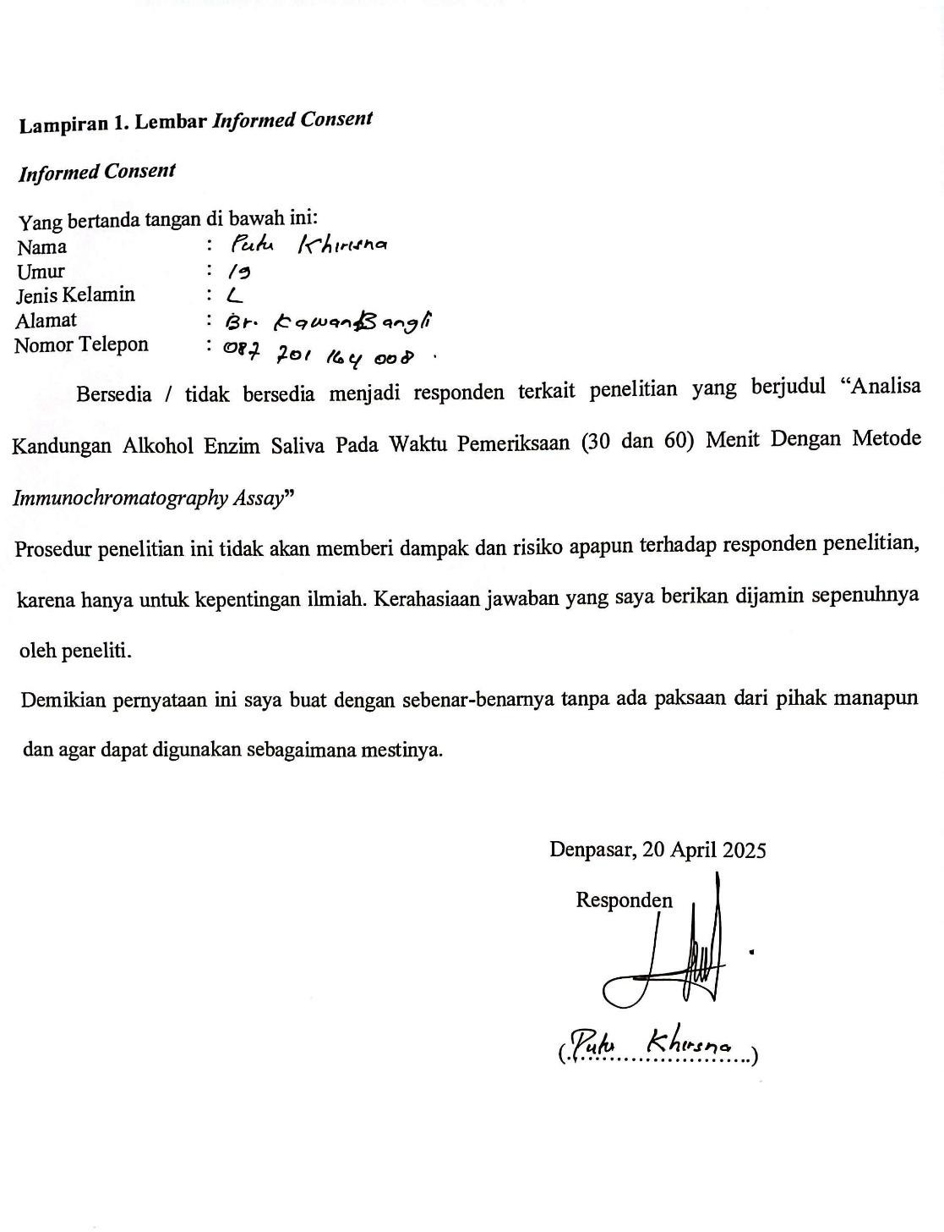

**Lampiran 7. Tabel Rekapitulasi Hasil Pemeriksaan Alkohol Pada Enzim Saliva**

|  |  |  |  |  |  |  |  |  |  |
| --- | --- | --- | --- | --- | --- | --- | --- | --- | --- |
| **No Responden** | **Usia**  **(Tahun)** | **Kandungan Alkohol** | | **Kadar Alkohol (%)** | | | | | |
| **0,02%** | | **0.05%** | | **0,30%** | |
| **30**  **menit (+)/(-)** | **60**  **menit (+)/(-)** | **30**  **men it** | **60**  **menit** | **30**  **menit** | **60**  **menit** | **30**  **menit** | **60**  **menit** |
| **1.** | **17** | **(-)** | **(-)** | **(-)** | **(-)** | **(-)** | **(-)** | **(-)** | **(-)** |
| **2.** | **17** | **(-)** | **(-)** | **(-)** | **(-)** | **(-)** | **(-)** | **(-)** | **(-)** |
| **3.** | **17** | **(-)** | (+) | **(-)** | (+) | **(-)** | **(-)** | **(-)** | **(-)** |
| **4.** | **17** | **(-)** | **(-)** | **(-)** | **(-)** | **(-)** | **(-)** | **(-)** | **(-)** |
| **5.** | **17** | **(-)** | **(-)** | **(-)** | **(-)** | **(-)** | **(-)** | **(-)** | **(-)** |
| **6.** | **17** | **(-)** | **(-)** | **(-)** | **(-)** | **(-)** | **(-)** | **(-)** | **(-)** |
| **7.** | **18** | **(-)** | (+) | **(-)** | (+) | **(-)** | **(-)** | **(-)** | **(-)** |
| **8.** | **18** | **(-)** | (+) | **(-)** | (+) | **(-)** | **(-)** | **(-)** | **(-)** |
| **9.** | **18** | **(-)** | (+) | **(-)** | (+) | **(-)** | **(-)** | **(-)** | **(-)** |
| **10.** | **18** | **(-)** | **(-)** | **(-)** | **(-)** | **(-)** | **(-)** | **(-)** | **(-)** |
| **11.** | **19** | **(-)** | (+) | **(-)** | (+) | **(-)** | **(-)** | **(-)** | **(-)** |
| **12.** | **19** | **(-)** | (+) | **(-)** | (+) | **(-)** | **(-)** | **(-)** | **(-)** |
| **13.** | **19** | **(-)** | (+) | **(-)** | (+) | **(-)** | **(-)** | **(-)** | **(-)** |
| **14.** | **19** | **(-)** | (+) | **(-)** | (+) | **(-)** | **(-)** | **(-)** | **(-)** |
| **15.** | **19** | **(-)** | (+) | **(-)** | (+) | **(-)** | **(-)** | **(-)** | **(-)** |
| **16.** | **19** | **(-)** | (+) | **(-)** | (+) | **(-)** | **(-)** | **(-)** | **(-)** |
| **17** | **19** | **(-)** | (+) | **(-)** | (+) | **(-)** | **(-)** | **(-)** | **(-)** |
| **18** | **19** | **(-)** | **(-)** | **(-)** | **(-)** | **(-)** | **(-)** | **(-)** | **(-)** |
| **19** | **19** | **(-)** | **(-)** | **(-)** | **(-)** | **(-)** | **(-)** | **(-)** | **(-)** |
| **20** | **20** | **(-)** | (+) | **(-)** | (+) | **(-)** | **(-)** | **(-)** | **(-)** |

**Lampiran 8. Dokumentasi Penelitian**

|  |  |  |
| --- | --- | --- |
| No | Dokumentasi | Keterangan |
| 1. |  | Alat dan bahan penelitian   1. Tissue 2. Handscoon 3. Strep test alkohol |
| 2. |  | Bahan penelitian  Arak Bali, untuk analisis kandungan alkohol |
| 3. |  | Responden |
| 4. |  | Pemeriksaan kandungan alkohol untuk  mendeteksi alkohol dalam tubuh. |

|  |  |  |
| --- | --- | --- |
| 5. |  | Hasil penelitian.  Hail test alkohol menunjukkan 12  responden positif pada  60 menit setelah pemeriksaan,  ditunjukkan melalui perubahan warna pada strip uji. |